Тобы: |  | «Ғажайыптар әлемі» ортаңғы тобы
ББС: |  | Таным
Кіріктірілді: |  | Қатынас
ҰОҚ: |  | Математика негіздері
ҰОҚ тақырыбы: |  | « Интеллектум ойындары»
ҰОҚ мақсаты: |  | Балалар ойын арқылы заттың түсін, пішінін, шамасын , көлемін, бағытын үйренеді. Баланың ой-өрісі , тез шешім қабылдауы ойын барысында дамиды.
Әдіс – тәсілдер: |  | 4К-сыни ойлау,коммуникативтілік,мазмұн арқылы саралау, миға шабуыл, бала үні-қызығушылығы,ойын, жанама бақылау,сұралым,айтылым.
Ресурстар: |  | Интеллектум ойындары,лототрон,түрлі-түсті шарлар.
Күтілетін нәтиже:  Жаңғыртады:  Түсінеді:  Қолданады: |  | Ойлау қабілеті, пішіндерді тану және қол моторикасы жаңғырады.  ойын арқылы заттың түсін, пішінін, шамасын , көлемін, бағытын үйренеді.  ой-өрісі , тез шешім қабылдауы ойын барысында қолданады.
Жоспарланған уақыт | Жоспарланған іс - әрекет |  | Ресурстар
Кіріспе  Бала үні | Сәлемдеседі.  Балалар, көңіл күйлерін қалай?  -Жақсы , олай болса мен сендерге бір ойын ойнатқым келіп отыр.  Ойын : «Қандай түс»  Шарты:Балалар түрлі-түсті фишкалардың біреуін алып,сол түстің атын атап, қолындағы түске сәйкес жердегі түстерді үстінен секіріп және сол түсті өз орнына орналастырады.  Балаларды лототроннан келіп бір түрлі-түсті шарикті алып, үш тоқа бөлініп жұмыс жасайды. |  | 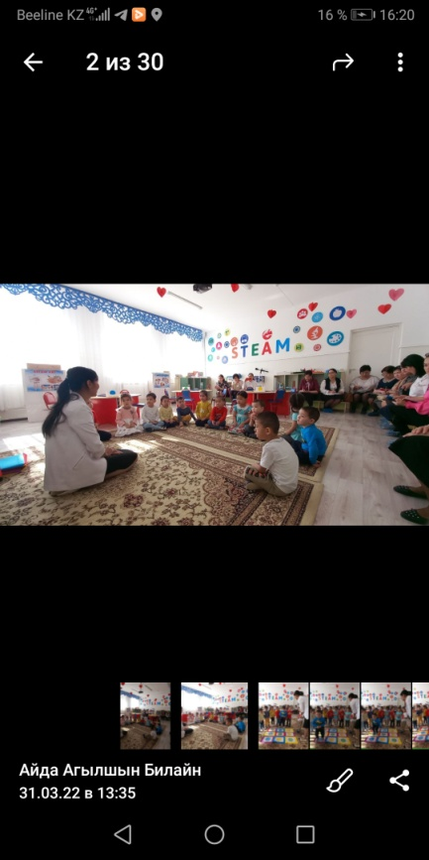  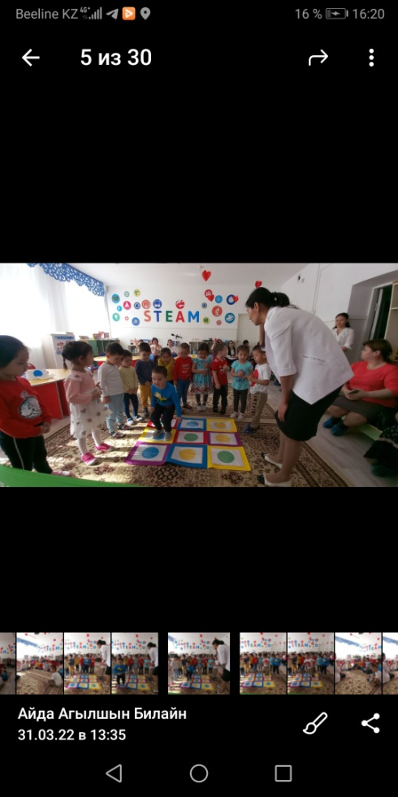
ҰОҚ- ортасы  Құрылымдалған ойын  Еркін ойын  4К- Тікелей жаппай бақылау, саралау. | 1 – топ «Сары түсті дөңгелек» тобы Құрылымдалған ойын: CUMULO (Кумоло ) «Кім жылдам?» топтық ойын.  Мақсаты:Балаларды шапшандыққа, жылдамдыққа үйрету. Ойлау қабілетін, пішіндерді тану және қол моторикасын дамыту.  Ойынның құралдары: 24 ағаш карта,24 картон- қағаз,1 карта салғыш, 1 ақ шынжыр.  Ойынның шарты: Түрлі түсті картон –қағаздан көрсетілген өрнекті, ағаш картаның арасынан ұқсайтынын табу.Немесе ақ шынжырмен көрсетілген пішінді ағаш картадан тауып беруді ұсыну.  2 – топ «Жасыл түсті дөңгелек» тобы  Педагог жетекшілігімен жүргізілетін ойын  CANDY (Кэнди)кәмпиттер ойыны  Мақсаты: Зеректік, тапқыр әрі мұқият назар аудару,түсті тану ынтасы мен зейінін арттыру.Визуалды қабылдауларын жетілдіру.  Ойынның құралдары: 41 түрлі – түсті ағаш кәмпит,1 кілемше,3 түрлі- түсті ойын кубы.  Шарты: 1 немесе 4 балалармен ойнауға болады.Кілемше үстіндегі 41 түрлі -түсті кәмпиттерді ойын кубының көмегімен көрсетілген түстерге сәйкес кәмпиттерді жылдамдықпен табу.Ойында жеңімпаз атанудың 3 жолы бар: жылдам ойлан,зейін сал, керекті түсті тап.  3 – топ «Көк түсті дөңгелек» тобы  SHAPY Түрлі пішіндер ойыны  Мақсаты: Баланың ой-өрісін дамиды, тез шешім қабылдауға, шапшаңдыққа баулыйды  Ойынның құралдары: 41 түрлі – түсті пішіндер,1 кілемше,3 түрлі- түсті ойын кубы.  Шарты: 1 немесе 4 балалармен ойнауға болады.Кілемше үстіндегі 41 түрлі -түсті пішіндерді ойын кубының көмегімен көрсетілген пішіндерге сәйкес фишкаларды жылдамдықпен табу.Ойында жеңімпаз атанудың 3 жолы бар: жылдам ойлан,зейін сал, керекті түсті тап. |  | 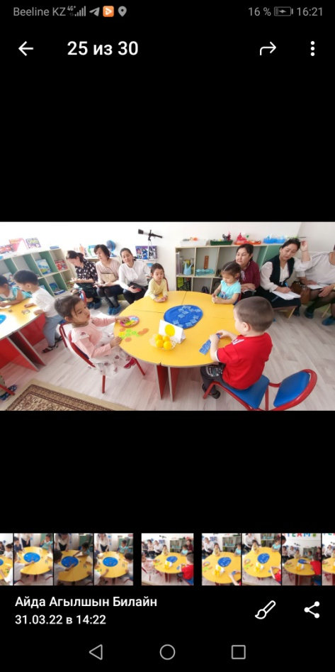  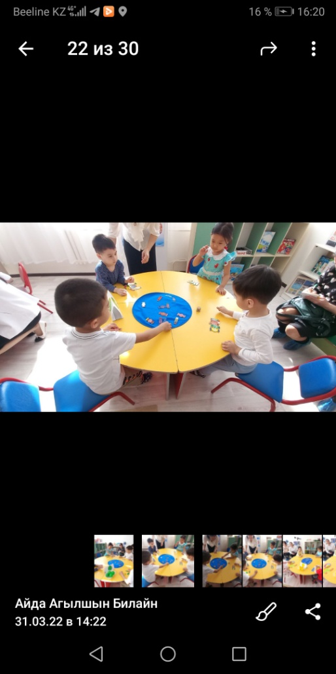  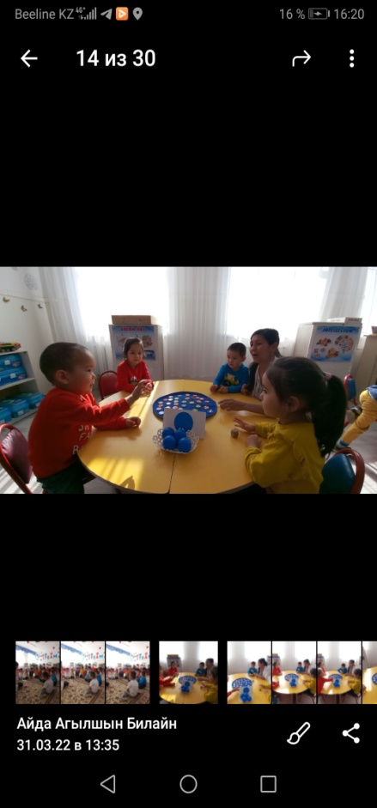
Қорытынды  ҰОҚ- соңы | Құрылымдалған ойын:  WHATZIZZ (Отзсиз) Бұл не?  Бөлшектен бүтінді толықтыруға арналған ойын.  Мақсаты:Бөлшектен бүтін нұсқасын көріп,құрастыра алу, зейіннің шоғырлануы,зейін қою және қиялдау қабілеттерін дамыту.  Ойынның құралдары: 1дана айна, 60 дана бейнелі карта,5 дана бейнесіз бос карта,1 қалам.  Шарты: 4 бала ойнатылады.Айнаның үстіне карточкалардың бейнелі бетін айнаға қарап тұратын күйде қояды.Балалар өзіне қарап тұрған айнадағы бөлігінен бейнені табуға тырысады.Көп тауып жинаған бала жеңімпаз болады. |  | 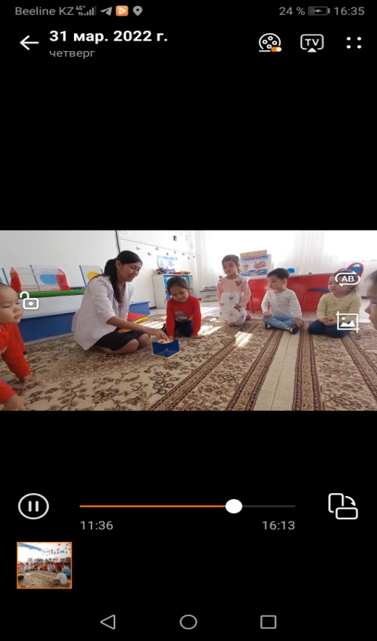  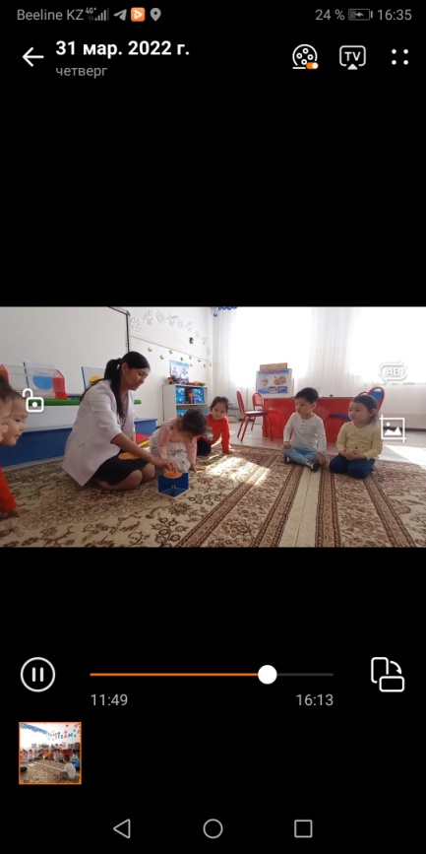

"Алпамыс" бөбекжай-бақшасы КМҚК

« Интеллектум ойындары»

Тобы: «Ғажайыптар әлемі» ортаңғы
Тәрбиеші: Махмутова Гүлмейрам

Қызылорда 2022 жыл

